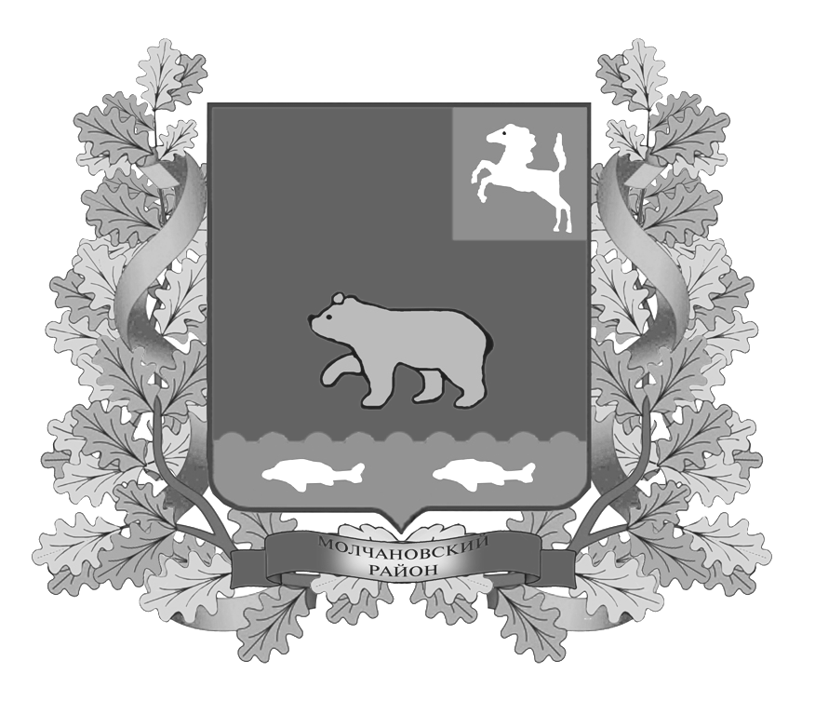
дума молчановского РАЙОНА
Томской области
РЕШЕние

___________________ № ____
с. Молчаново

Об утверждении Перечня муниципальных должностей и должностей муниципальной службы Молчановского района, при назначении на которые граждане и при замещении которых муниципальные служащие и лица, замещающие муниципальные должности, замещаемые на постоянной основе, обязаны представлять сведения о своих доходах, расходах, об имуществе и обязательствах имущественного характера, а также сведения о доходах, расходах, об имуществе и обязательствах имущественного характера своих супруги(супруга) и несовершеннолетних детей

В соответствии с Федеральным законом от 25.12.2008 №273-ФЗ «О противодействии коррупции», Федеральным законом от 02.03.2007 №25-ФЗ «О муниципальной службе в Российской Федерации», Законом Томской области от 11.09.2007 №198-ОЗ «О муниципальной службе в Томской области», Указом Президента Российской Федерации от 18.05.2009 №557 «Об утверждении перечня должностей федеральной государственной службы, при назначении на которые граждане и при замещении которых федеральные государственные служащие обязаны представлять сведения о своих доходах, об имуществе и обязательствах имущественного характера своих супруги (супруга) и несовершеннолетних детей»
ДУМА МОЛЧАНОВСКОГО РАЙОНА РЕШИЛА:
1. Утвердить Перечень муниципальных должностей и должностей муниципальной службы Молчановского района, при назначении на которые граждане и при замещении которых муниципальные служащие и лица, замещающие муниципальные должности, замещаемые на постоянной основе обязаны представлять сведения о своих доходах, расходах, об имуществе и обязательствах имущественного характера, а также сведения о доходах, расходах, об имуществе и обязательствах имущественного характера своих супруги (супруга) и несовершеннолетних детей согласно приложению к настоящему решению.
2. Признать утратившими силу:
решение Думы Молчановского района от 25.04.2013 № 25 «Об утверждении Перечня муниципальных должностей и должностей муниципальной службы Молчановского района, при назначении на которые граждане и при замещении которых муниципальные служащие и лица, замещающие муниципальные должности, замещаемые на постоянной основе, обязаны представлять сведения о своих доходах, расходах, об имуществе и обязательствах имущественного характера, а также сведения о доходах, расходах, об имуществе и обязательствах имущественного характера своих супруги(супруга) и несовершеннолетних детей»;
решение Думы Молчановского района от 29.10.2015 № 51 «О внесении изменений в решение Думы Молчановского района от 25.04.2013 № 25»;
решение Думы Молчановского район от 28.04.2016 № 22 «О внесении изменений в решение Думы Молчановского района от 25.04.2013 № 25».
3. Опубликовать настоящее решение в официальном печатном издании «Вестник Молчановского района».
4. Настоящее решение вступает в силу со дня официального опубликования и распространяется на правоотношения, возникшие с 1 февраля 2017 года.
5. Контроль над исполнением настоящего решение возложить на Контрольно-правовую комиссию Думы Молчановского района.

Председатель Думы
Молчановского района М.Т. Лагута

Глава Молчановского района Ю.Ю.Сальков

Приложение к решению
Думы Молчановского района
от ____________№_____

Перечень муниципальных должностей и должностей муниципальной службы Молчановского района, при назначении на которые граждане и при замещении которых муниципальные служащие и лица, замещающие муниципальные должности, замещаемые на постоянной основе, обязаны представлять сведения о своих доходах, расходах, об имуществе и обязательствах имущественного характера, а также сведения о доходах, расходах, об имуществе и обязательствах имущественного характера своих супруги (супруга) и несовершеннолетних детей

- Глава Молчановского района
- Заместители Главы Молчановского района
- Заместители Главы Молчановского района – начальники Управлений Администрации Молчановского района
- Руководители органов, структурных подразделений Администрации Молчановского района, структурных подразделений органов Администрации Молчановского района:
Начальник Управления финансов Администрации Молчановского района
Начальник Управления образования Администрации Молчановского района
Начальник МКУ «ОУМИ Администрации Молчановского района»
Начальник отдела экономического анализа и прогнозирования
Начальник отдела опеки и попечительства
Начальник отдела учета и отчетности
Начальник отдела учета и казначейского исполнения бюджета Управления финансов Администрации Молчановского района
- Заместители руководителей органов Администрации Молчановского района:
Заместитель начальника Управления финансов Администрации Молчановского района
- Управляющий делами
- Главный специалист по развитию малого бизнеса и целевым программам
- Главный специалист по опеке и попечительству
- Ведущий специалист по опеке и попечительству
- Ведущий специалист по учету и отчетности
- Ведущий специалист по социально-экономическому развитию села
- Специалист 1-ой категории по земельным отношениям
- Главный специалист по муниципальным закупкам
- Ведущий специалист по муниципальным закупкам Управления делами Администрации Молчановского района
- Главный специалист по социально-экономическому развитию села
- Главный специалист по ЖКХ и МТР Управления по вопросам жизнеобеспечения и безопасности Администрации Молчановского района
- Ведущий специалист по жизнеобеспечению и безопасности Управления по вопросам жизнеобеспечения и безопасности Администрации Молчановского района
- Ведущий специалист по градостроительной документации Управления по вопросам жизнеобеспечения и безопасности Администрации Молчановского района
- Специалист 1-ой категории по учету и отчетности Отдела опеки и попечительства
- Ведущий специалист по кадрам Управления делами Администрации Молчановского района
- Ведущий специалист – ревизор
- Председатель контрольно-счетного органа
- Инспектор контрольно – счетного органа
- Ведущий специалист-юрисконсульт Думы Молчановского района

Председатель
Думы Молчановского района М.Т. Лагута

Глава Молчановского района Ю.Ю.Сальков
Пояснительная записка к проекту решения Думы Молчановского района
«Об утверждении Перечня муниципальных должностей и должностей муниципальной службы Молчановского района, при назначении на которые граждане и при замещении которых муниципальные служащие и лица, замещающие муниципальные должности, замещаемые на постоянной основе обязаны представлять сведения о своих доходах, расходах, об имуществе и обязательствах имущественного характера, а также сведения о доходах, расходах, об имуществе и обязательствах имущественного характера своих супруги (супруга) и несовершеннолетних детей»

В соответствии с Федеральным законом от 25.12.2008 № 273-ФЗ «О противодействии коррупции», Указом Президента Российской Федерации от 18.05.2009 № 557 «Об утверждении перечня должностей федеральной государственной службы, при назначении на которые граждане и при замещении которых федеральные государственные служащие обязаны представлять сведения о своих доходах, об имуществе и обязательствах имущественного характера своих супруги (супруга) и несовершеннолетних детей» и в целях приведения в соответствие с действующей структурой Администрации Молчановского района необходимо принять данное решение Думы Молчановского района.
Перечни должностей муниципальной службы, указанные в части 4 статьи 14, частях 1,6,7 статьи 15 Федерального закона от 2 марта 2007 года № 25-ФЗ, пункте 4 статьи 6, пункте 1 части 1 статьи 8 Федерального закона от 25 декабря 2008 года № 273-ФЗ «О противодействии коррупции» устанавливаются решениями представительных органов муниципальных образований.

По данному проекту решения проведена антикоррупционная экспертиза, в ходе которой наличие коррупционных факторов не выявлено.

Проект внесен – Управляющий делами Администрации Молчановского района А.П.Жмыхов
Исполнитель проекта: ведущий специалист по кадрам Администрации Молчановского района В.А.Елизарьева
Докладчик: Управляющий делами Администрации Молчановского района А.П.Жмыхов

